МБОУ «Гимназия №53»
Научно-практическая конференция школьников
Исследовательская работа

«Использование растений рода подофилл в культуре»

Выполнила: Денисова Мария
ученица «10Б» класса
МБОУ «Гимназия №53»
г. Пензы
учитель: Горелова Виктория Алексеевна

2019 г.
СОДЕРЖАНИЕ

ВВЕДЕНИЕ 3
ГЛАВА 1. ОБЗОР ЛИТЕРАТУРЫ 5
1.1 Подофил шеститычинковый (Sinopodophyllum hexandrum (Royle) T.S. Ying) 5
1.2 Подофилл щитовидный (Podophyllum peltatum) 6
ГЛАВА 2. ОБЪЕКТЫ МЕТОДЫ ИССЛЕДОВАНИЯ 8
ГЛАВА 3. РЕЗУЛЬТАТЫ РАБОТЫ 9
3.1 Фенологические наблюдения за подофиллом щеститычинковым 9
3.2 Описание анатомического строений корневища подофилла шеститычинкового 16
ЗАКЛЮЧЕНИЕ 18
СПИСОК ЛИТЕРАТУРЫ 19

ВВЕДЕНИЕ

В Пензенском ботаническом саду им. И.И. Спрыгина произрастают два вида подофила: подофил эмода или подофил шеститычинковый (Sinopodophyllum hexandrum (Royle) T.S. Ying; Podophyllum emodii) и подофил щитовидный (Podophyllum peltatum L.). Данные растения не характерны для флоры Пензенской области.
Подофилл шеститычинковый происходит из Китая и Гималаев. Он способен расти, размножаться и успешно зимовать в регионах с холодным климатом. С наступлением заморозков надземная часть отмирает, зимует короткое мощное корневище [1, 2].
Практика выращивания Podophyllum emodii в Пензенском ботаническом саду показывает, что особенности его биологии в условиях, далеких от экологического оптимума, изучены недостаточно. Подмеченное на протяжении длительного времени совпадение сроков тех или иных природных явлений и наступления определенных фаз жизненного цикла у растений позволит заранее определить наиболее благоприятные сроки посадки и схемы культивирования растений.
Цель исследования – изучить особенности фенологии Sinopodophyllum hexandrum (Royle) T.S. Ying в условиях интродукции в Пензенском ботаническом саду имени И.И. Спрыгина.
Цель работы: изучить подофил шеститычинковый (Sinopodophyllum hexandrum (Royle) T.S. Ying), в условиях интродукции в Пензенском ботаническом саду имени И.И. Спрыгина.
В соответствии с целью были поставлены следующие задачи:
- Изучить и сравнить литературу по данной теме;
- Изучить видовой состав в ботаническом саду им. И. И. Спрыгина.
- Изучить особенности фенологии Sinopodophyllum hexandrum (Royle) T.S. Yingв условиях интродукции в Пензенском ботаническом саду имени И.И. Спрыгина.
- Изучить анатомическое строение корневища Sinopodophyllum hexandrum (Royle) T.S. Ying.

ГЛАВА 1. ОБЗОР ЛИТЕРАТУРЫ

1.1 Подофил шеститычинковый (Sinopodophyllum hexandrum (Royle) T.S. Ying)

Подофилл
Систематика:
-отдел Magnoliohyta
-класс Magnoliopsida
-порядок Berberidales
-семейство Berberidaceae
Подофилл Эмода происходит из горных районов Китая. Данный вид сравнительно зимостоек, с успехом выращивается в районах Северо-Запада и средней полосы России. С наступлением заморозков надземная часть отмирает, зимует короткое мощное корневище [1, 2].
Весной из спящих почек корневища отрастают длинночершковые листья необычной формы, напоминающие нераскрытый дольчатый зонтик. Сначала они имеют темно-пурпурный оттенок с бронзовым блеском и мраморным рисунком. Выглядят они весьма необычно [1, 2].
В мае, еще до того, как листья полностью раскроются, наступает цветение. Полусложенные, с опущенными вниз краями, листья образуют как бы воротник вокруг обращенного вверх цветка. Окраска цветков белая или нежно-розовая, они контрастно выделяются на фоне темных молодых листьев [1, 2].
Постепенно листья поднимаются и раскрываются, теряют пурпурный оттенок, светлеют. Взрослые листья крупнеют, становятся гладкими, светло-зелёной окраски. Размер листовой пластинки – до 25 см в ширину и до 15 см в длину. Вместо цветка образуется завязь [1, 2].
Особенно экзотично подофилл Эмода выглядит в августе, когда плоды поспевают. На одном кусте созревает несколько оранжево-красных плодов.Размер их – до 10 см в длину и 4-5 см в диаметре. Внутри находятсямногочисленные семена. Если не срывать плоды, они опадают. При благоприятных условиях около материнского растения происходит самосев [1, 2].
В культуре подофилл неприхотлив, устойчив к болезням. Может расти в тенистых уголках сада. На одном месте живет много лет без пересадки. Предпочитает богатую перегноем, слегка кислую дренированную почву с достаточным количеством влаги. На открытом солнечном месте при отсутствии дождей нуждается в поливах.
Вегетативно подофиллы размножают отрезками корневища с почкой возобновления. Лучше делать это в конце лета. Отрезки корневища укладывают в канавку глубиной 5 см на расстоянии 25 см.
Можно размножать и черенкованием, которое проводят весной, либо после созревания плодов. От корневища отделяют черенки, имеющие почку возобновления. Весной берут почку с кусочком корневища. Срезы обрабатывают толчёным древесным углём. Черенки высаживают в рыхлую почву в тени на глубину 5 см [1, 2].
Подофилл можно размножать и семенами, правда, они туговсхожие. Свежесобранные семена лучше сразу посеять в открытый грунт, где они пройдут естественную стратификацию. Всходы появляются примерно через год. Сеянцы зацветают на 4-5 год [1, 2].
При весеннем посеве семена стратифицируют 2-3 месяца в холодильнике (+2..5 °С). Прорастание происходит на свету при температуре около 22 °С [1, 2].

1.2 Подофилл щитовидный (Podophyllum peltatum)

Многолетнее травянистое растение с узловатым горизонтальным корневищем длиной до 1 м, достигающим в диаметре 1,5 см, красновато-коричневым снаружи и белым на изломе. От корневища отходят многочисленные мясистые придаточные корни длиной до 35 см и толщиной до 5 мм. Стебли прямостоячие, высотой до 50 см и диаметром до 1,5 см, розоватые снаружи, полые внутри, у их основания сидят 1-3 пленчатых влагалищных листа, а в верхней части размешены супротивно 2 зеленых листа, из их пазух на длинной цветоножке выходит одиночный поникающий цветок, которым и заканчивается побег. Верхние листья с длинными черешками и большими округлыми пластинками диаметром до 40 см, пальчато-рассеченными на 7-9 двулопастных сегментов, зубчатых на верхушках. Цветки крупные, диаметром до 7 см, душистые (их аромат напоминает дыню), с двойным белым околоцветником (состоящим чашелистиков и 6-9 лепестков), многочисленными тычинками и пестиком с верхней завязью и сидячим лопастным рыльцем. Плод – многосемянная одногнездная ягода длиной до 5 см, яйцевидной формы, желтого цвета, кисловатого вкуса. В России цветет в июне, плоды созревают в августе – сентябре [4].
Размножается подофилл щитовидный отрезками корневища с почкой возобновления. Лучшее время – конец лета, когда почка будущего года уже полностью сформирована. Отрезки корневищ укладывают в канавку (глубина 5см) на расстоянии 25 см. Семенами этот вид практически не размножается, т.к. они отличаются затрудненным прорастанием [1, 2].
Родина подофила щитовидного – восточная часть Северной Америки. Подофилл растет в сырых, тенистых лесах. Он, равно как и другие виды этого рода, давно разводится любителями, в том числе и в нашей стране, как оригинальное декоративное растение с вполне съедобными и даже вкусными ягодами. В связи с выявлением ценных лекарственных свойств подофилл вводят в культуру. Для него подходят условия не только южных областей, но и Нечерноземья [1, 2].

ГЛАВА 2. ОБЪЕКТЫ МЕТОДЫ ИССЛЕДОВАНИЯ

Все исследования проводились с растениями, которые выращиваются в условиях Пензенского ботанического сада им. И. И. Спрыгина ПГУ.
Объект исследования – подофилл шеститычинковый (Sinopodophyllum hexandrum (Royle) T.S. Ying). Семейство Барбарисовые (Berberidaceae) [4].
Подофилл шеститычинковый – короткокорневищный многолетник, образующий рыхлый куст, ежегодно дающий вертикальный стебель высотой 50-70 см, который несет 2-3 длинночерешковых пальчато-раздельных листа с глубоко надрезанными долями и необычным мраморным рисунком бронзового цвета. Листовая пластинка 25-30 см ширины и 12-15 см длины. Цветок одиночный, до 5 см в диаметре, белого или бело-розового цвета. Цветет в мае, еще до того, как листья полностью раскроются. Полусложенные, сближенные основаниями, с опущенными вниз краями листья образуют как бы воротник вокруг обращенного вверх цветка. Особенно экзотично подофил Эмода выглядит в конце июля – августе, когда наливаются соком крупные, слегка вытянутые и сплюснутые, свешивающиеся между листьями плоды – ягоды, окрашенные в интенсивный оранжево-красный цвет.
Проводились наблюдения за сроками наступления и окончания основных фенологических фаз развития растения.
Фенологические наблюдения проводились на основе метода разработанного уральским фенологом В.А. Батмановым [3].
В ходе лабораторных работ были сделаны срезы корневища Sinopodophyllum hexandrum (Royle) T.S. Ying и изучены под микроскопом.

ГЛАВА 3. РЕЗУЛЬТАТЫ РАБОТЫ

3.1Фенологические наблюдения за подофилломщеститычинковым

Подофилл Эмода – это многолетнее травянистое корневищное растение высотой 20-50 см. Растение теневыносливое. Мезофит [4].
Были описаны следующие фазы и возрастные состояния: 1) начало вегетации; 2) бутонизация; 3) цветение; 4) плодоношение; 5) окончание вегетации. Каждому возрастному состоянию свойственны определенные морфологические особенности.
Весной из спящих почек корневища отрастают длинночерешковые листья необычной формы, напоминающие нераскрытый дольчатый зонтик. Листья простые тройчатораздельные. Сначала они имеют темно-пурпурный оттенок с бронзовым блеском и мраморным рисунком. К моменту распускания цветков начинают преобладать зеленые оттенки.
Начало распускания почек отмечается в конце апреля. При благоприятных условиях процесс появление первой и второй пары настоящих листьев происходит очень быстро – в течение недели после начала распускания почек.
Одновременно с появлением листьев наблюдается бутонизация.
В мае, еще до того, как листья полностью раскроются, наступает цветение. Полусложенные, с опущенными вниз краями, листья образуют как бы воротник вокруг обращенного вверх цветка. Окраска цветков белая или нежно розовая, они контрастно выделяются на фоне темных молодых листьев.
Постепенно листья поднимаются и раскрываются, теряют пурпурный оттенок, светлеют. Взрослые листья крупнеют, становятся гладкими, светло-зелёной окраски. Размер листовой пластинки – до 25 см в ширину и до 15 см в длину.
Отцветание растения происходит в конце мая. Вместо цветка образуется завязь [4].
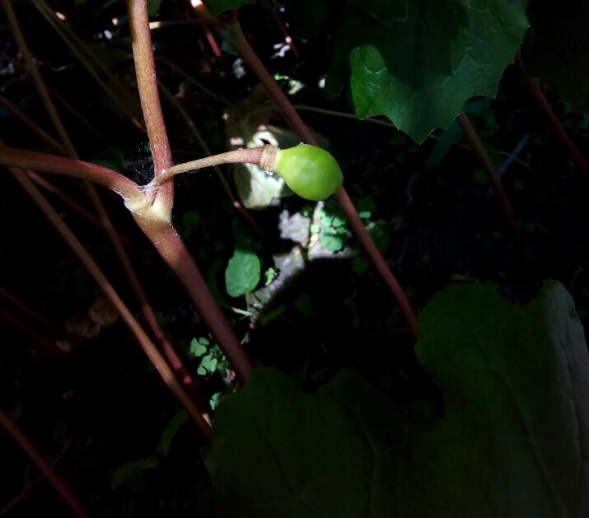
Рисунок 1. Начальная фаза образования плодов (2.06.2019)

Таблица 1 – Плодоношение подофилла шеститычинкового
Плодоношение | Дата
Начальная фаза образования плодов | 2.06.2019
Наличие только незрелых плодов одновременно с цветками | 15.06.2019
Наличие зрелых плодов наравне с незрелыми плодами | 29.06.2019
Наличие только зрелых плодов | 20.08.2019
Начало опадения плодов | 14. 09.2019
Массовое опадение плодов | 29. 09.2019

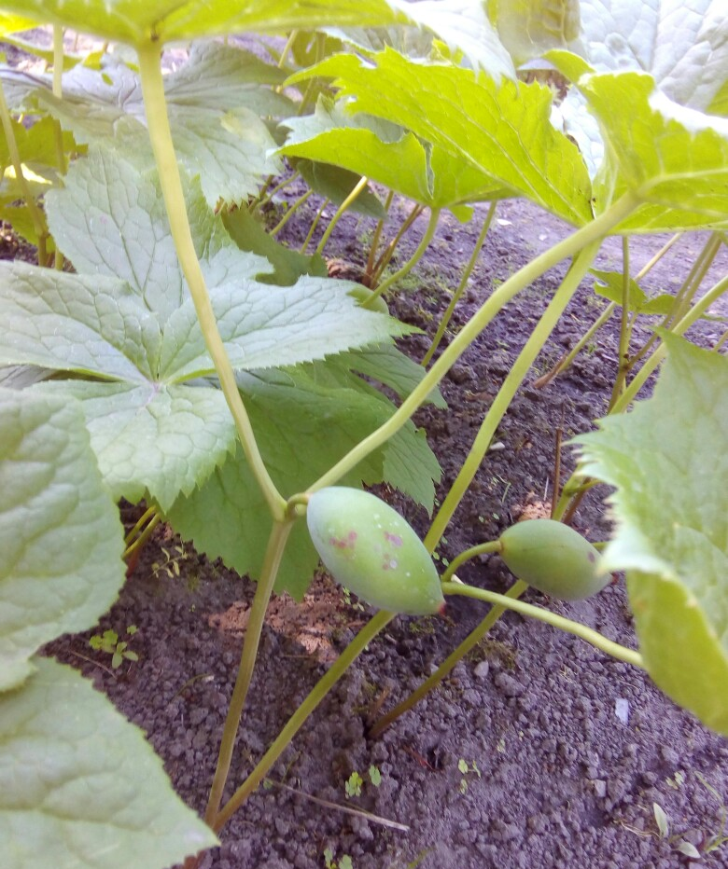
Рисунок 2. Наличие только незрелых плодов одновременно с цветками (15.06.2019)
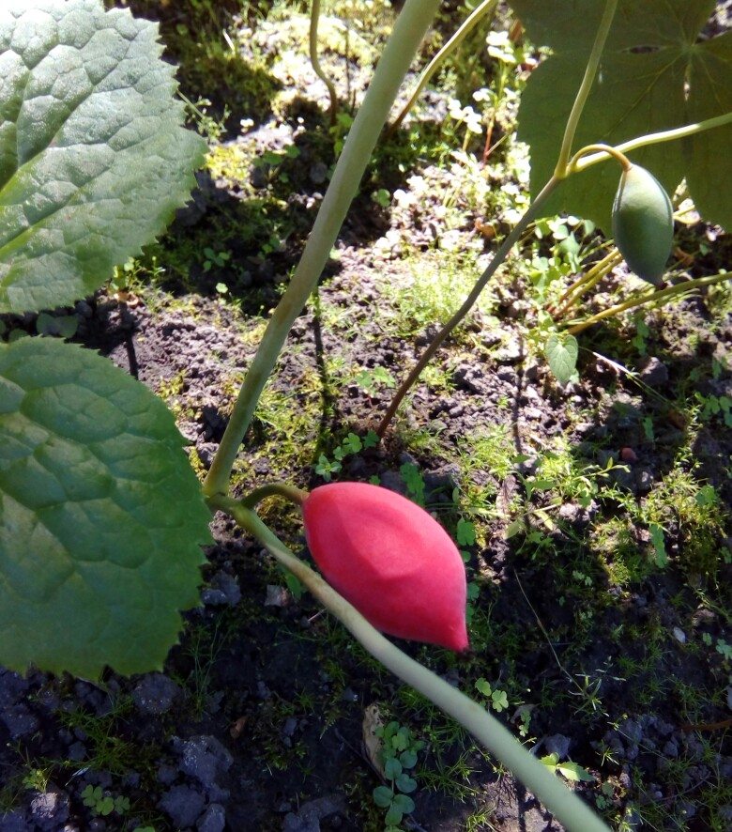
Рисунок 3. Наличие зрелых плодов наравне с незрелыми (29. 06. 2019)

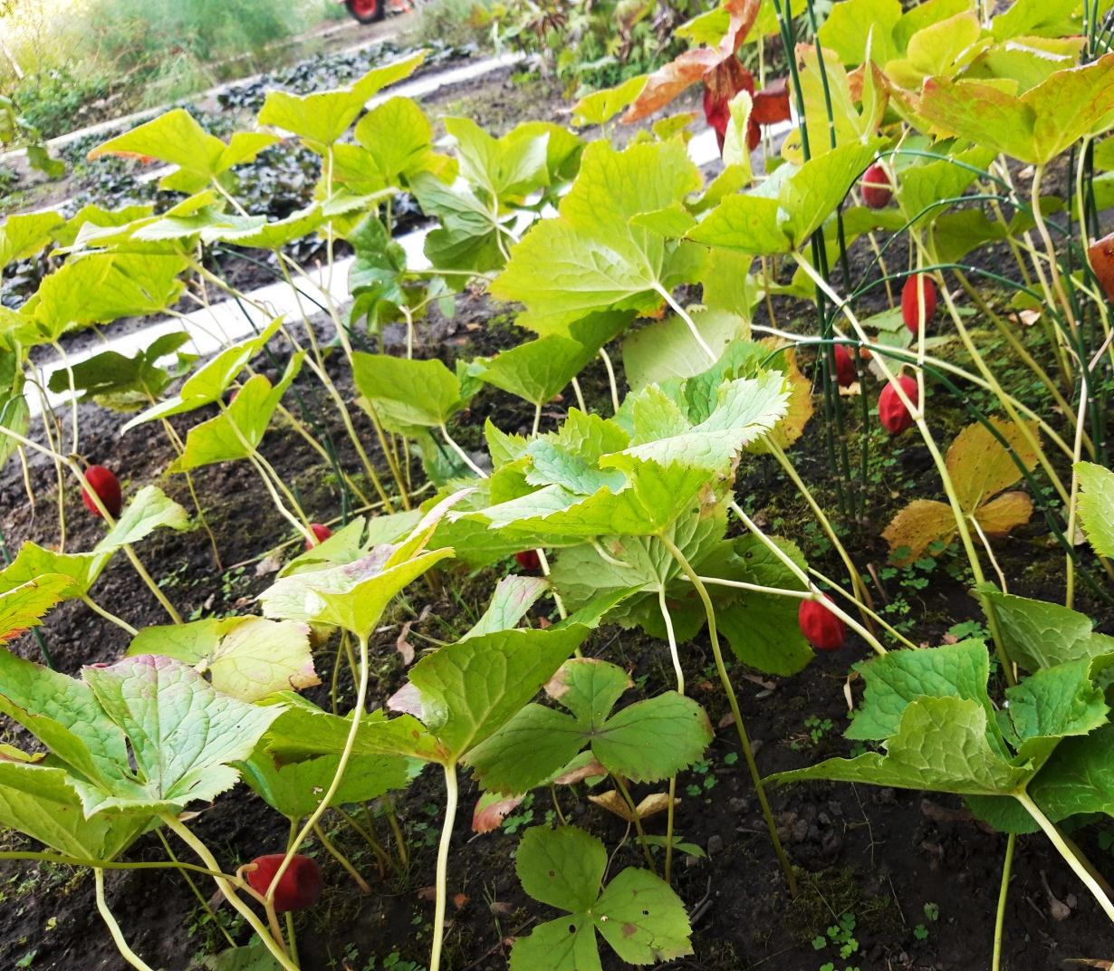
Рисунок 4. Наличие только зрелых плодов (20. 08. 2019)

Особенно экзотично подофил Эмода выглядит в августе, когда плоды поспевают. На одном кусте созревает несколько оранжево-красных плодов. Размер их – до 10 см в длину и 4-5 см в диаметре. Внутри находятся многочисленные семена. Если не срывать плоды, они опадают. При благоприятных условиях около материнского растения происходит самосев.

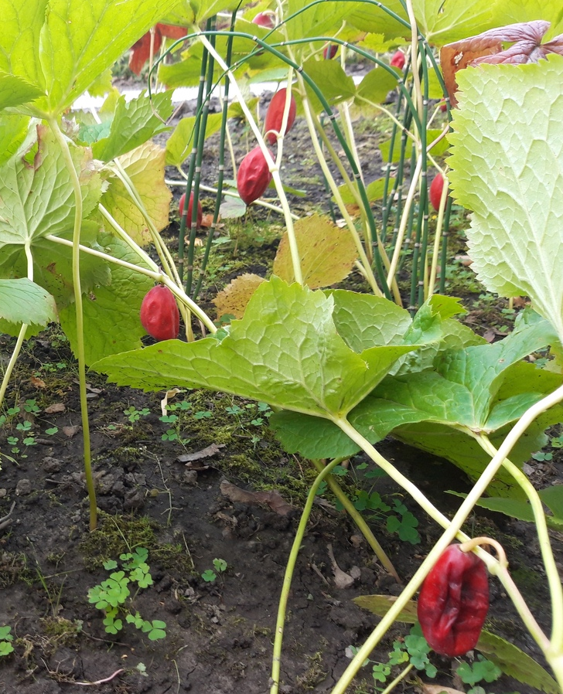
Рисунок 5. Начало опадения плодов (20. 08. 2019)

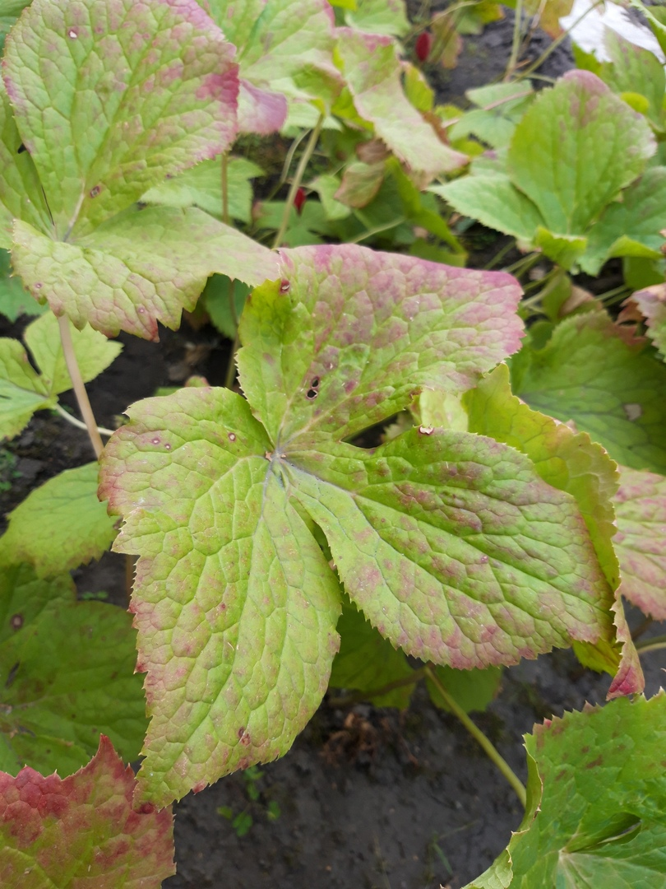
Рисунок 6. Массовое опадение плодов (20. 08. 2019)

3.2 Описание анатомического строений корневища подофила шеститычинкового

При микроскопическом исследовании поперечного среза сырья видна слоистая перидерма, проводящий пучок радиального типа, диагностическое значение имеют простые и сложные (из 2-15 зернышек) крахмальные зерна различной величины и формы, а также друзы кальция оксалата, находящиеся в паренхимных клетках коры и сердцевины. В ксилеме, представленной проводящими пучками, на границе с сердцевиной встречаются каменистые клетки.
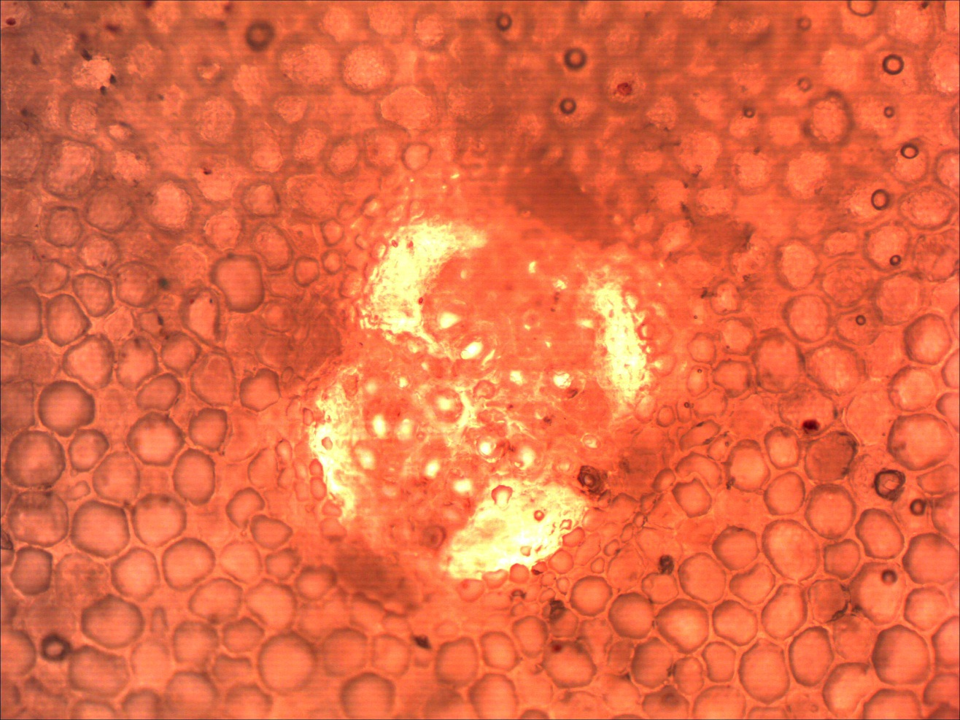
Рисунок 7. Поперечный срез корневища подофила шеститычинкового (1)

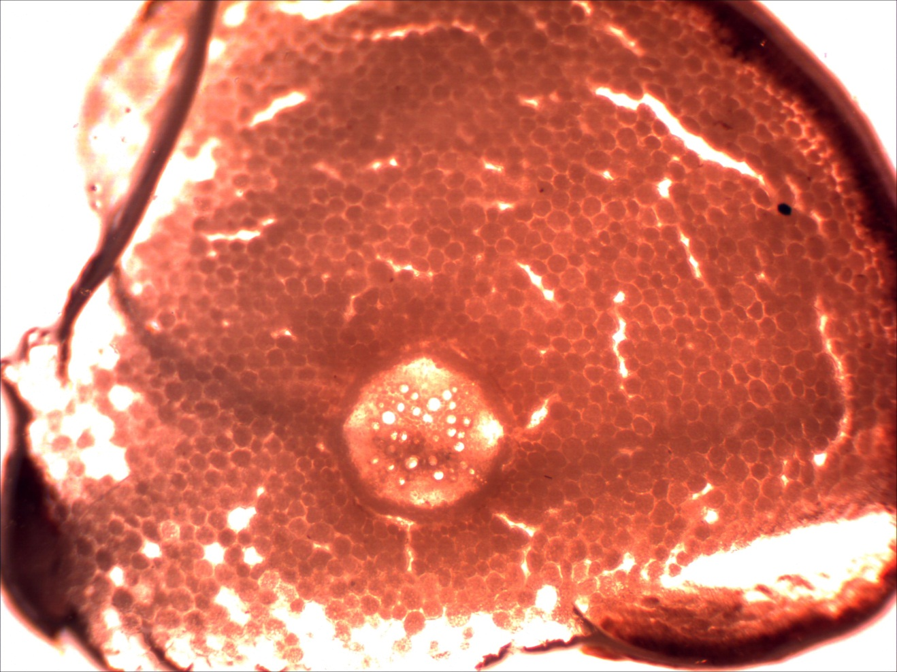
Рисунок 8. Поперечный срез корневища подофила шеститычинкового (2)
ЗАКЛЮЧЕНИЕ

Целью работы было изучение подофила шеститычинкового (Sinopodophyllum hexandrum (Royle) T.S.Ying). В ходе работы мы ознакомились с разнообразием видов в ботаническом саду имени И.И. Спрыгина. Было обнаружено и описано два вида данного растения: Подофилл Эмода или подофил шеститычинковый (Sinopodophyllum hexandrum (Royle) T.S. Ying) и Подофилл щитовидный (Podophyllum peltatum) .Были описаны следующие фазы и возрастные состояния: 1) начало вегетации; 2) бутонизация; 3) цветение; 4) плодоношение; 5) окончание вегетации. Изучено анатомическое строение корневища подофила шеститычинкового.
Фармакологические свойства. Экстракты из корней подофилла давно применялись в народной медицине в качестве слабительных, рвотных и противоглистных препаратов. До недавнего времени подофиллин был известен как надежное слабительное средство, обладающее местно раздражающим действием на слизистую оболочку кишечника, что рефлекторно усиливает перистальтику и ведет к быстрому опорожнению кишечника. Его применяли и для усиления желчевыделения. Медицина нашей страны располагает достаточно большим арсеналом слабительных и желчегонных препаратов из отечественного сырья, поэтому подофиллин практически не применялся как слабительное и желчегонное.
За рубежом на основе подофиллотоксина получены полусинтетические гликозиды – этопозид (Etoposide) и тенипозид (Temposide), эффективные при некоторых видах опухолей. Этопозид нашел практическое применение в качестве противоопухолевого средства. Тенипозид находится в стадии дальнейшего изучения.
СПИСОК ЛИТЕРАТУРЫ

- Барыкина Р.П., Богданова В.П. О размножении Podophyllum peltatum L. и Podophyllum emodi Wall // Ботан. журнал. – 1973. – Т. 58. – №4. – С. 576-560.
- Громова Н.А., Котовский Б.К., Сацыперова И.Ф., Богданова В.П. Сравнительная оценка методик определения содержания подофиллина и подофиллотоксина в корневищах Podophyllum peltatum L. и P. hexandrum Royle // Растит. ресурсы. – 1988. – Т. 24. – Вып. 2. – С. 277-280.
- Батманов В. А. Интегральный и экометрический методы фенологического наблюдения // Доклады фенологического сектора Географ. общества СССР. – 1966. – вып. 2 (18). – С. 27-39.
- Плантариум. Определитель растений on-line [Офиц. сайт]. URL: http https://www.plantarium.ru/page/taxonomy/taxon/41500.html (Дата обращения: 04.12.2019).

